

瑪波羅教會簡介:我們自1995年底起，有數位家庭，在新澤西州瑪波羅市(Marlboro)，照著聖經的教訓，開始奉主名聚會。我們於1998年向美國政府註冊為非牟利機構。

郵寄住址: 2 Palomino Way, Marlboro, NJ 07746
電話: 732-577-1021; 732-617-0895; 732-617-1196
電子信箱:ccy@churchinmarlboro.org;ddeng@churchinmarlboro.org
網站: http://www.churchinmarlboro.org/

人生的黑洞

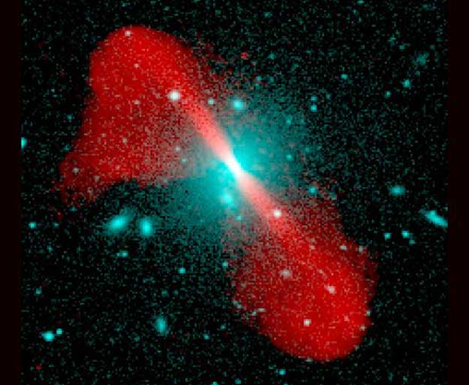

這張合成影像是一大質量橢圓星系中心的黑洞所發出的流動電漿噴流。這噴流膨脹成巨大的無線電波泡泡，發出長達百萬年的光芒。
早在十八世紀，法國拉普萊(P.S.Laplace)就曾經推測，在宇宙中有「黑星」，而「黑星」也就是愛因斯坦理論中的「黑洞」。如今價值十六億美元的赫博太空望遠鏡證明他們的推測是對的。根據報導，科學家已經發現了無數個「黑洞」，包括我們自己銀河系中的「黑洞」；并且確定每個銀河系都有一個「黑洞」。
在Virgo星群之中所發現的「黑洞」，其質量比太陽要大二、三十億倍，範圍與整個太陽系大小相仿。它離地球的距離是五千萬光年。其旋轉洞口的溫度達到攝氏一萬八千度，旋轉速度是每小時一百廿萬英里。它的形狀有如一個旋轉大餅，其中央是漩渦。它擁有極大的萬有引力，能把鄰近的星球都吞沒，而所吞吸的星，總數在十二億以上。因為連光也逃不出它的吸引力，因而它被稱為「黑洞」。奇妙的是，在「黑洞」的中央有高熱的氣體往兩面噴射出來。迄今為止，對于「黑洞」是如何噴發出和吸入物質的奇妙現象，科學家仍不能作出滿意的解釋。
宇宙中有「黑洞」，而我們人生也有「黑洞」的問題。譬如說，人從哪里來？往哪里去？人活著到底為什麼？何為人生的意義與目的呢？人心靈深處最基本的需要是什麼？人為什麼會感到恐懼、空虛呢？無可否認，人類近代的文明，在科學上確有輝煌的成就，但卻絲毫沒有幫助我們解答這些「人」本身的最基本問題。當然，我們不能從實驗室的試管或者天文台的望遠鏡中找到解答。然而這些人生「黑洞」的問題，卻仍繼續困惑著每一個有思想的人。大文學家托爾斯泰在晚年差點自殺，因為他找不到人生的意義。他說：「如果我找不到人生的意義，就沒有活的必要。」哲學家培根也說：「我們不知道誕生在這個世界上有什麼目的，直到彌留之際才感到，是件多麼大的憾事！」
親愛的朋友，這是一個心靈空虛的世紀。我們的頭腦雖然塞滿了知識，但我們內心的深處卻是一片真空。你可曾想過這些人生「黑洞」的問題？有時你忘記了它們，或者你把時間和心思完全埋進工作中，不去理會它們。可是，這些老問題是不是始終會回到你的心頭？而那可怕的心靈空虛感是不是仍在你裏面不能祛除呢？其實，陷在這种困境里的人決不止你一個，因為人人都像你一樣想明白，人生為什麼如此空虛，世事為什麼如此紛亂，道德何以會如此淪喪。全人類都熱切盼望有人可以為他們解答，得到安慰，得到內心的平安。
聖經告訴我們：「神從一本造出萬族的人，住在全地上，並且豫先定準他們的年限，和所住的疆界，要叫他們尋求神。」神創造人，叫人活在地上，乃是為著尋求神。這樣，人生活才會有意義，內心才會有力量、平安和滿足。但人若不明白神的心意，只知尋求別的，不知尋求神，人生就落在虛空之中，沒有滿足，沒有指望。結果，人則會感到痛苦、空虛、混亂、苦惱、生活無意義。
親愛的朋友，只有當你尋見并且認識了神，你才會找到了人生問題的終極答案；當你得著了祂，你心靈最深處的空虛才會滿足，你的人生才會有意義。希望你今天就能做一個正確的抉擇，相信主耶穌並接受祂做你人生的源頭吧！此時，你祇要肯低下頭來，向祂禱告：「親愛的主耶穌基督，我相信你是獨一的真神，是創造宇宙萬物的主宰，是無所不能的神。我願意接受你成為我生命的救主。求你親自引導我，讓我人生有個新的開始。求你讓我能夠親身經歷并享受你所賜的永生、平安、喜樂、與滿足。奉耶穌基督的名，阿們。」（阿們的意思是誠心所願）
親愛的朋友，如果你想明白更多有關耶穌基督的事，歡迎與我們聯絡﹔同時我們盼望你也能參加我們的家庭聚會。
時間 | 地區 | 聯系電話
週五 晚上 8:00-9:30 | Aberdeen, Eatontown,  Morganville, Middletown | 732-817-9867
週五 晚上 8:30-9:30 | East Brunswick | 732-651-4168
週六 晚上 8:00-9:00 | Colts Neck, Freehold, Manalapan, Marlboro | 732-866-0324
週六 晚上 8:00-9:00 | Edison, Woodbridge | 732-388-1277

